# Mesures simples & Objet en chute libre

## Introduction

L’objectif de cette expérience est de pratiquer quelques techniques de mesures de base, les calculs d’incertitudes ainsi que les méthodes de présentation des résultats (tableaux, graphiques, etc.) que vous utiliserez au cours de la session. La plupart des sujets couverts durant cette expérience sont présentés dans les tutoriels suivants:

* *Techniques de mesure*
* *Erreurs expérimentales*
* *Propagation des incertitudes*
* *Mesures répétées*
* *Préparer un exemple de calcul*
* *Préparer un graphique*
* *Préparer un tableau de résultats*

Ces documents sont disponibles dans la section *Tutoriels* du site [Brightspace des laboratoires de physique](https://uottawa.blackboard.com/). Les étudiants doivent lire ces documents avant de se présenter à leur séance de laboratoire.

### Partie 1 – Mesure de longueur

Dans cette première partie, vous allez effectuer des mesures de longueurs à l’aide d’une règle de 1m et d’un pied à coulisse. Vous apprendrez comment présenter ces mesures en incluant l’incertitude et comment utiliser ces données pour effectuer des calculs de propagation d’erreurs en calculant la masse volumique de matériaux inconnus.

### Partie 2 – Mesure de temps

Pour cette partie, vous allez mesurer la période d’oscillation d’un système masse-ressort à plusieurs reprises. Vous utiliserez ces mesures répétées afin de calculer quelques quantités statistiques importantes telles que la moyenne, l’écart-type et l’erreur standard.

### Partie 3 – Objet en chute libre

Dans cette dernière partie, vous utiliserez une acquisition de données automatique afin de déterminer la vitesse d’un objet en chute libre en fonction du temps ($v\left(t\right)=v_{o}+at$). Un objet est en chute libre lorsque la force de gravité terrestre est la seule force qui agit sur lui; en particulier, ceci signifie que la force de résistance de l’air doit être absente ou négligeable. Quand la chute libre se produit près de la surface de la terre, la force gravitationnelle peut être considérée constante, ce qui résulte en un objet accélérant à un rythme constant. Cette accélération est généralement représentée par le symbole $g$ et sa valeur acceptée est de 9.81 m/s2­.

Au cours de cette expérience, vous aurez la chance de travailler avec un chronomètre automatisé (une barrière optique reliée à un ordinateur, voir la Figure 1). La barrière optique consiste en un rayon infrarouge qui est transmis d’un de ses bras en direction de l’autre et elle détecte lorsque le faisceau est bloqué. Vous allez laisser tomber une pièce de plastique transparent sur laquelle on a apposé des bandes noires à intervalles réguliers le long de la barrière. Au fur et à mesure que la bande passera entre les bras de la barrière, celle dernière mesurera tous les moments où son faisceau lumineux sera bloqué par les bandes noires. À partir de ces données de temps, le programme calculera la vitesse et l’accélération associées à cette chute libre. En utilisant un graphique de $v$ vs. $t$, vous analyserez vos données et utiliserez un outil de régression linéaire afin de déterminer la valeur de l’accélération gravitationnelle $g$.

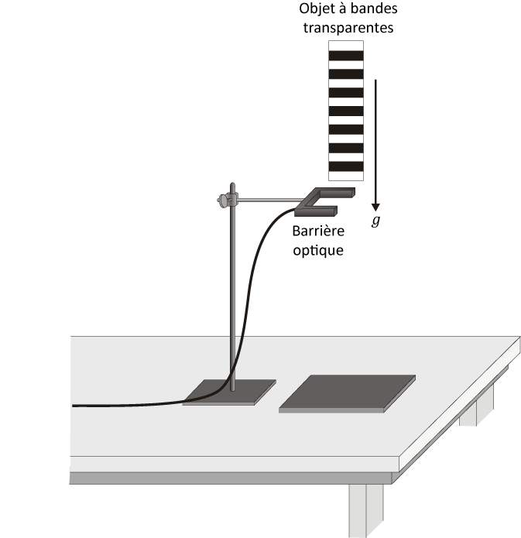

Figure 1 – Objet en chute libre à travers une barrière lumineuse

### Lectures suggérées

|  |  |  |
| --- | --- | --- |
| **Étudiants inscrits en** | **Lectures suggérées** | |
| PHY 1521  PHY 1721-1731  PHY 1524 | Chapitre 3 | Benson, H., Séguin, M., Villeneuve, B., Marcheterre, B., Gagnon, R., *Physique 1 - Mécanique, 5ième édition*. (2015). |

## Objectifs

### Partie 1 – Mesure de longueur

* Apprendre à utiliser divers instruments de mesure tels que le mètre et le pied à coulisse.
* Déterminer l’incertitude sur chaque mesure et faire des calculs d’incertitude.
* Préparer un tableau de résultats adéquat.
* Calculer la masse volumique de différents objets en métal et déterminer, à partir d’une table, de quel métal ils sont composés.

### Partie 2 – Mesure de temps

* Calculer la période d’oscillation d’un système masse-ressort.
* Calculer la moyenne, l’écart-type et l’erreur standard à partir d’une série de mesures.
* Apprendre à décrire et considérer les variations dans un ensemble de mesures.
* Apprendre à décrire une plage de valeurs expérimentales.

### Partie 3 – Objet en chute libre

* Déterminer la valeur de l’accélération d’un objet en chute libre en utilisant une barrière optique.
* Préparer un graphique adéquat à partir du logiciel Logger Pro et utiliser l’outil de régression linéaire.
* Comparer une valeur expérimentale avec une valeur acceptée.

## Matériel

* Mètre et pied à coulisse
* Objets dont les dimensions seront mesurées (prisme rectangulaire et cylindre creux)
* Chronomètre
* Système masse-ressort (masse de 200 g)
* Balance électronique (une par classe)
* Ordinateur équipé du logiciel Logger Pro et une interface de communication Vernier
* Barrière optique, bande de plastique à bandes transparentes et tapis en mousse
* Support universel avec attaches

## Consignes de sécurité

Attention de ne pas échapper la masse du système masse-ressort sur votre pied (vous devriez toujours porter des souliers couverts dans un laboratoire). N’étirez pas abusivement le ressort afin de ne pas l’endommager et afin de prévenir le décrochage de la masse. Soyez prudent lorsque vous laisser tomber la plaque de plastique car elle peut rebondir sur le tapis de mousse.

## Références pour ce manuel

* Gastineau, J., Appel, K., Bakken, C., Sorensen, R., Vernier, D., *Physics with Vernier*. Vernier software and Technology (2007).
* Dukerich, L., *Advanced Physics with Vernier – Mechanics*. Vernier software and Technology (2011).

## Procédure

### Partie 1 – Mesure de longueur

Votre démonstrateur, au début du cours, vous montrera comment utiliser adéquatement les divers instruments. Référez-vous au tutoriel *Techniques de mesure* pour plus de renseignements à propos de l’utilisation de ces instruments. Référez-vous au tutoriel *Erreurs expérimentales* afin de savoir comment réaliser les calculs d’incertitude.

1. Mesurez la masse du prisme rectangulaire. Notez-la dans le Tableau 1.
2. Notez les dimensions du prisme rectangulaire à l’aide de deux instruments différents dans le Tableau 2.
3. Mesurez la longueur, le diamètre externe et le diamètre interne d’un cylindre creux en utilisant le pied à coulisse (Tableau 3). Mesurez sa masse (Tableau 1).

### Partie 2 – Mesure de temps

1. Mesurez le temps total de 10 oscillations d’une masse de 200 g suspendue à un ressort. Gardez l’amplitude de vos oscillations petites (quelques cm).
2. Répétez cette mesure 5 fois et complétez le Tableau 4.

### Partie 3 – Objet en chute libre

Pour cette expérience, vous utiliserez un logiciel pour enregistrer le temps écoulé entre une série d’événements. Tel qu’illustré à la Figure 1, une pièce de plastique transparente sur laquelle on a apposé une série de bandes noires régulièrement espacées tombe en chute libre au travers d’une barrière optique. Cette barrière note les moments où son faisceau infrarouge est bloqué par les bandes. Le programme utilise ensuite la série de temps de blocage et la distance connue des bandes noires afin de déterminer la vitesse de la bande de plastique au fur et à mesure qu’elle tombe au travers de la barrière. Vous aurez à comprendre comment le temps de blocage change lorsque la bande de plastique accélère durant sa chute libre.

1. Démarrez le programme Logger Pro.
2. Vérifiez que la barrière fonctionne bien en passant votre main au travers de ses deux bras. Le “GateState” devrait changer de Unblocked à Blocked (dans le coin supérieur gauche de l’écran).
3. Assurez-vous que la barrière est bien alignée horizontalement comme illustré à la Figure 1.
4. Préparer la collection des données. Choisissez Data Collection… à partir du menu Experiment. Dans la liste Mode, sélectionnez Digital Events. Choisissez d’arrêter la mesure après 16 évènements. Dans le menu File, choisissez Preferences… et ajustez Default Precision dans la section “automatic curve fits“ à 4 chiffres décimaux.
5. Modifiez les graphiques afin de simplement voir celui de la vitesse vs. temps. Modifiez votre graphique afin qu’il soit adéquat pour les laboratoires de physique selon le tutoriel Préparer un graphique.
6. Alignez le tapis de mousse avec la barrière optique afin d’absorber la chute de la bande de plastique.
7. Suspendez la bande de plastique verticalement juste au-dessus de la barrière, appuyez sur Collect, et relâcher la bande. Assurez-vous qu’elle ne frappe pas la barrière en tombant. Répétez si nécessaire jusqu’à ce que vous obteniez des données acceptables.
8. Effectuez une régression linéaire de votre graphique de la vitesse vs. temps. Sélectionnez Analyze et ensuite Linear Fit. Faites un clic droit sur la boîte d’information de la régression et sélectionnez Linear Fit Options…. Cochez la case: Show Uncertainty et cliquez OK. Servez-vous de l’incertitude maintenant présentée dans la boîte d’information pour noter les résultats de vos régressions. Arrangez votre graphique pour faire en sorte que le résultat de la régression soit clairement lisible.
9. Examinez vos données dans le tableau et essayer de comprendre comment la vitesse est calculée.
10. Sauvegardez votre Graphique 1.

* Cliquez sur File et ensuite sur Page Setup… et sélectionnez l’orientation Landscape. Cliquez OK.
* Choisissez File et ensuite Print Graph…. Quand la fenêtre d’options s’ouvre, ajoutez votre nom et celui de votre partenaire dans le champs Name:. Cliquez OK.
* Assurez-vous de choisir l’imprimante CutePDF (ou Microsoft print to PDF) et cliquez OK à nouveau.
* Sauvegardez votre graphique sur l’ordinateur. Vous devrez imprimer ce graphique avant de remettre votre rapport alors vous devriez vous envoyer votre fichier par courriel ou le sauvegarder sur une clé USB.

1. Nous vous recommandons fortement de sauvegarder tous les travaux accomplis en laboratoire, ces fichiers pourraient s’avérer utiles si vous avez à revoir vos résultats d’ici la remise de votre rapport. Cliquez File/Save As… pour sauvegarder votre fichier expérience (nom suggéré: *ChuteLibre_VOS_NOMS.cmbl*). Vous pouvez vous envoyer votre fichier par courriel ou le sauvegarder sur une clé USB.
2. Inscrivez la pente et l’ordonnée à l’origine obtenus à partir de votre régression dans le Tableau 5 (essai 1). Cliquez Experiment et ensuite Store Latest Run. Répétez l’expérience 4 autres fois afin de compléter le Tableau 5. Vous n’avez pas à imprimer de graphique pour ces 4 autres essais mais vous devriez enregistrer chaque essai (Store Latest Run) et sauvegarder votre fichier expérience.

### Nettoyage de votre station de travail

1. Si vous avez sauvegardé des fichiers localement, envoyez-vous ces fichiers par courriel. Récupérez votre clé USB si vous en avez utilisé une. Éteignez votre ordinateur.
2. Rassemblez les objets et les instruments de mesure sur votre table. Déposez la masse de 200 g sur la table. Déposez la bande de plastique et le tapis de mousse où ils étaient au début de la séance.
3. Recyclez vos papiers brouillons et disposez de vos déchets. Laissez votre poste de travail aussi propre que possible.
4. Replacez votre moniteur, clavier et souris. SVP replacez votre chaise sous la table avant de quitter.